Installation windwos Server 2019

1. Installation mit GUI

1.1  
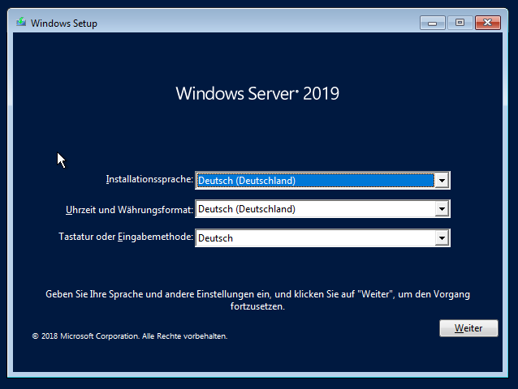

1.2  
Ein Bild, das Text, Screenshot, Software, Betriebssystem enthält.

1.3

Ein Bild, das Text, Elektronik, Screenshot, Display enthält.

1.4

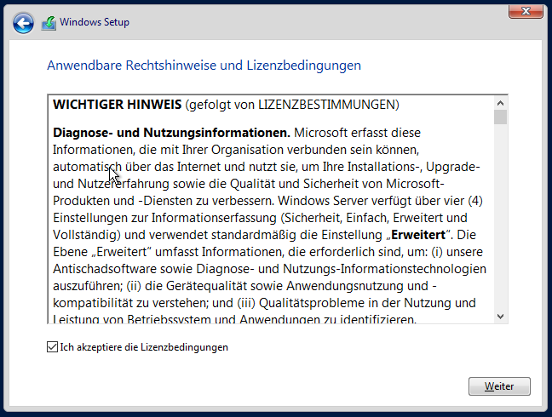

1.5

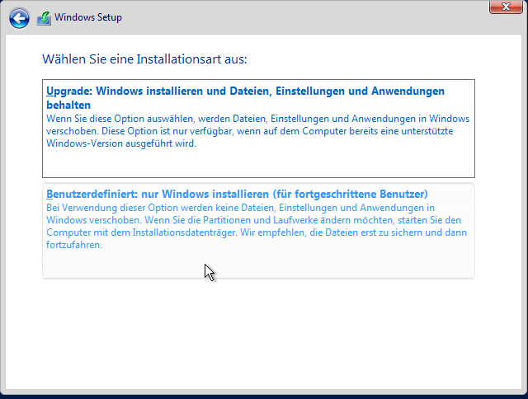

1.6

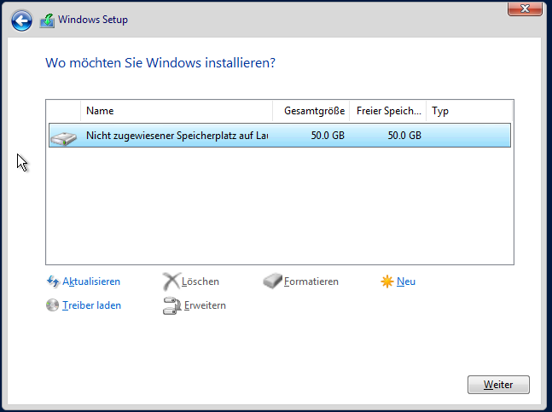

1.7

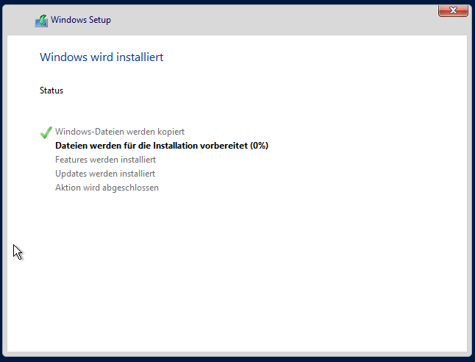

1.8

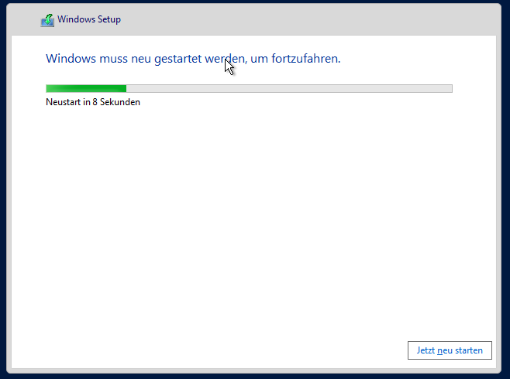

1.9  
Ein Bild, das Screenshot, Text, Computer, Software enthält.

2.0  
Ein Bild, das Screenshot, Display, Software, Text enthält.
